第二讲 意象 情感 意境

一、关于诗歌
诗歌是高度集中地概括反映社会生活的一种文学体裁，它饱含着作者的思想感情与丰富的想象，语言凝练而形象性强，具有鲜明的节奏，和谐的音韵，富于音乐美，语句一般分行排列，注重结构形式的美。
概括性 形象性 情感性 音乐性
迷茫之中如何寻找光明？左眼是诗歌，右眼是儿童。
要养成纯正的文学趣味，最好是从读诗入手，能欣赏诗，自然能欣赏小说、戏剧及其他种类的文学。 ——朱光潜
酒
（何美丽）
年轻的妈妈，
像一瓶酒，
爸爸尝了一口，
就醉了。
谁想哭鼻子谁哭去吧，
我倒不哭。
那玩意我不喜欢。
我还为爱哭鼻子的小朋友可惜哩：
因为漾着泪水的眼睛看不见太阳！
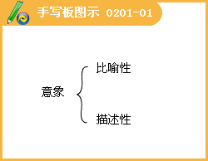
意象：

生活

网
——北岛
勤奋
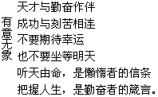
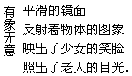
星月的来由 顾城
树想去撕裂天空，
但却只戳了几个微小的窟窿，
它透出了天外的光亮，
人们把它叫做月亮和星星。
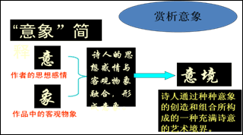
秋天
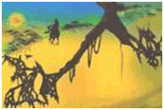
天净沙·秋思
马致远
枯藤老树昏鸦，
小桥流水人家。
古道西风瘦马。
夕阳西下，
断肠人在天涯。
天净沙·秋
白朴
孤村落日残霞，
轻烟老树寒鸦。
一点飞鸿影下。
青山绿水，
白草红叶黄花。
意象的作用
①这两首诗中相同的意象有什么作用？
②不同的意象有什么作用？
③两位作者的情感是否相同？
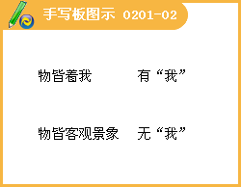


雄鸡报晓 申身
睁开启明星的眼睛，
扇动起紫霞的翅膀。
啄破夜壳，
叼出一颗红珍珠，
千山万水映彩光。
她把带血的头颅
放在生命的天平上
让所有苟活者
都失去了重量
——韩瀚《重量》
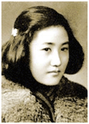
张志新
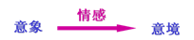
《毛诗序》说:“诗者,志之所之也,在心为志,发言为诗,情动于中而形于言。”
古罗马诗人贺拉斯说：“一首诗仅仅具有美是不够的，还必须有魅力，必须能按作者愿望左右读者的心灵。你自己先要笑，才能引起别人脸上的笑，同样，你自己得哭，才能在别人的脸上引起哭的反应。”
意境
绝句二首（其一）
杜甫
迟日江山丽，春风花草香。
泥融飞燕子，沙暖睡鸳鸯。
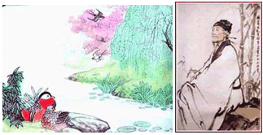
解读诗歌的方法
第一、串联意象，整体感知，发挥想象，把握意境
第二、辨析意象的色彩、指向、强度、虚实和动静来鉴赏诗歌的情感；
第三、美读诗歌，感受其韵律美、意境美
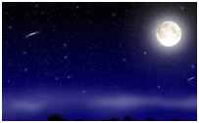
生命因诗歌而美丽
不，我不会完全死亡
我的灵魂将在圣洁的诗歌中
比我的灰烬活得更久长……
——普希金《纪念碑》
小花的信念
顾城
在山石组成的路上
浮起一片小花
它们用金黄的微笑
来回报石头的冷遇
它们相信
最后，石头也会发芽
也会粗糙地微笑
在阳光和树影间
露出善良的牙齿
乡愁四韵
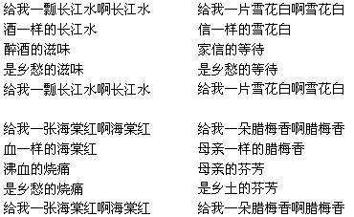
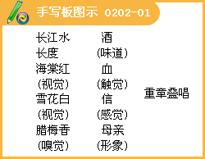

民歌
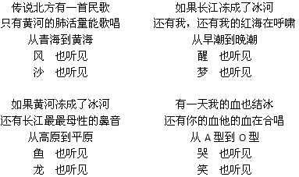
《母难日》之《今生今世》
今生今世
我最忘情的哭声有两次
一次在我生命的开始
一次在你生命的告终
第一次我不会记得
是听妳说的
第二次你不会晓得
我说也没用
但两次哭声的中间啊
有无穷无尽的笑声
一遍一遍又一遍
回荡了整整三十年
你都晓得
我都记得
二、古代神话：
（一）
发鸠之山，其上多柘木。有鸟焉，其状如乌，文首，白喙，赤足，名曰精卫，其名自詨。是炎帝之少女，名曰女娃。女娃游于东海，溺而不返，故为精卫。常衔西山之木石，以堙于东海。 ——《山海经·北山经》
1.给这个神话故事拟一个四字短语的标题:精卫填海.
2. 翻译:
①有鸟焉，其状如乌，文首，白喙，赤足，名曰“精卫”，其鸣自詨。
在这里有一只鸟，它的形态像乌鸦，头上羽毛有花纹，白色的嘴，红色的脚，名叫精卫，它的叫声像在呼唤自己的名字。
②女娃游于东海，溺而不返，故为精卫。
女娃在东边的大海游玩，溺水身亡，再也没有回来，所以化为精卫鸟。
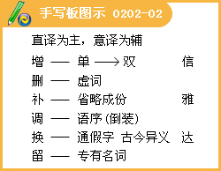
（二）
夸父与日逐走,入日。渴欲得饮,饮于河渭。河渭不足,北饮大泽,未至,道渴而死。弃其杖,化为邓林。 ——《山海经·海外北经》
注解：大泽,大湖。邓林：桃林。
1.给加点的字注音：夸父（fǔ）
2.给加点的字解释：夸父 古代男子的称呼；逐走 跑 。
3.比较两个“饮”词义和用法的不同：渴欲得饮,饮于河渭
饮① 口渴 饮② 喝水 。
4. 翻译:夸父与日逐走,入日。
夸父与太阳竞跑，一直追赶到太阳落下的地方
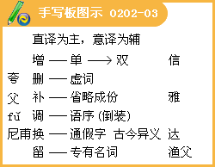
（三）
洪 水 滔 天 鲧 窃 帝 之 息 壤 以 堙 洪 水 不 待 帝 命 帝 令祝 融 杀 鲧 于 羽 郊 鲧复 生 禹 帝 乃 命 禹 卒 布 土 以 定九 州。 ——《山海经·海内经》
[注解]息壤:一种能自长自息的土壤。
答案：
洪 水 滔 天 /鲧 窃 帝 之 息 壤/ 以 堙 洪 水/ 不 待 帝 命/ 帝 令祝 融 杀 鲧 于 羽 郊 /鲧复 生 禹/ 帝 乃 命 禹 卒 布 土 以 定九 州。
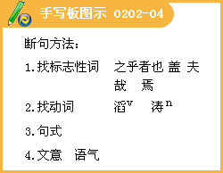
三、阅读：
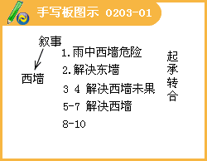

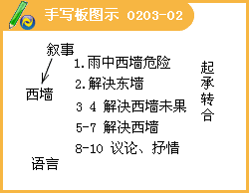
西墙
——《雨中村庄》之一
作者：谢宗玉
砌新屋的时候，只记得高兴，没想到日后会有那么猛的雨。墙是土墙，又支楞得特别高，住进后的第一场雨就把一家人吓坏了，来雨时阵风强烈，风夹着雨像个披头散发的泼妇，一头一头往东墙上撞，只一会，墙上就有大片大片暗红的稠液顺着墙面流下来，别以为是雨撞破了头，雨才伤不着呢，受伤的是土墙。雨像受了谁的唆使，说土墙的土站得太高太显，就联合风想把墙上的土重新带回地面。可墙上的土才不在乎站高站低呢。真正受损的是我们，一场雨就把墙弄成这样，往后的日子可怎么办？正在我们担心东墙的时候，西墙被另一场雨同样撕得遍体鳞伤。好在人字形的屋顶把南墙北墙压得很低，伸出头的屋檐把它们给护住了。
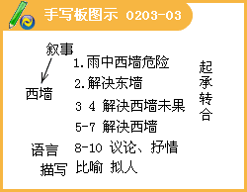
紧邻东墙的还有一块空地，是二狗家的屋基。为了给东墙找个蔽护，父亲就跑去找二狗，要他早点把屋砌起。二狗又不是傻子，当然知道父亲的心思，就老拖着说自家的劳力还没长齐，没有砌屋的实力。父亲一咬牙，就说，只要他尽早砌屋，我们全家都去帮衬。二狗要的就是这话。我们全家在二狗的屋场里整整做了半个月工，二狗的新屋就砌起了。我家东墙的问题总算解决。可二狗家的东墙又有新问题了。二狗被几场雨淋虚了胆，忙在村里寻找新的合作伙伴。
我家砌屋时村里已有二十年没砌屋了，我家砌好屋后，东边就一幢傍着一幢，砌了八九幢。村里没有别的更大的便宜可沾，村人就想沾这么点便宜。母亲比父亲的胸怀可能要窄些，为这事，母亲几次私下里埋怨父亲心太急。又说地基也没选好。
是的，地基真的没选好。西边是一丘稻田，就算父亲有心帮工，也没有人家来帮着砌屋，西墙的问题就这么一直悬着。风雨一场一场地刮，西墙的泥一层一层剥下，眼看西墙很快就不能承负屋梁的重量了。某个早晨起来，屋盖下一家人竟有好几个夜里做梦，梦见屋子倒下来把一家人压在下面。父亲就再也坐不住了，他赶到山那边买回一车石灰，把土墙粉刷了一番。以为这样就成了。可几场雨过后，石灰就一块一块大面积逃离，没过完那个冬天，墙上就只剩最后几块贴心的石灰了。父亲不得不另想办法，一家人就选了几个放晴的日子，织了很多草帘张挂起来，把西墙遮住。西墙突然像一个披着蓑衣的老农的背影，一下子老了许多。但这样也不管用，风太霸蛮了，还没来得及等到一场雨，风就先个儿把稻草一绺一绺扯下来往空中撒得纷纷扬扬，剩下的就是一些光杆帘篙了。
春天来到南方，整个村子都回潮返湿，什么东西都在发芽，连空气都带着芽绿色，湿润的西墙上居然也生了几根小草。那天早晨小妹把这个发现告诉父亲，父亲忙兴冲冲地跑进屋，告诉正在做饭的母亲，母亲看都没看他一眼，就说，大惊小怪的，你以为你还小哎？父亲说，我找到西墙不受雨劈的办法了。
等一场斜雨过后，父亲在粘乎乎的西墙上大把大把撒上草籽。没几日，草籽发芽了，西墙顿时粉彻玉琢，涣然一新。过完春天，西墙就出落得像个美少女了，绿意盎然的草叶斜挂西墙，微风过处，就舞出许多美的极致。更重要的是骤然而来的夏雨再也伤害不了西墙，无数草叶就像无数只伸出的手，雨滴打过来就被弹射出去，而草根则牢牢地抱紧土墙，再不让泥土流失。父亲的这个发明激发了母亲的创造力，那年夏天，她在墙根种下一排爬山虎。她想一劳永逸。
秋天气候干燥，一墙草叶转黄，西墙金碧辉煌，让小妹有了许多逃避贫穷的童话般幻想。草死了。草根却牢牢地抓住墙壁，风再也扯不动它。一墙衰草就这样为西墙挡了几年风雨。后来爬山虎长大了，细细腻腻地爬了一墙，西墙就长满了无数的耳朵。我说出这个比喻时，我和小妹越看越觉得形象，就在墙根下笑得像两只滚瓜。有一墙的耳朵守着我们睡觉，从此梦也香多了。有这样的父母真是福气，我心底的诗心应该是在那时就种上了。
覆盖着爬山虎的西墙同大地一齐荣枯，也就同大地一样永恒。春芽夏绿秋黄冬枯了很多年，仍然春芽夏绿秋黄冬枯。西墙像一年换一次血液，永远也不会老去。
村庄里的时间就这么在西墙边凝固了，日子太浓太稠，压得人有点喘不过气来，我和小妹选择了逃离。我们各自隐居城中，日子飙风而过，生命也掂不出个轻重。
若干年后，我们回到村庄，村庄已变得非常陌生，除了西墙依旧，还举着一壁耳朵。
永远的蝴蝶
陈启佑
那时侯刚好下着雨，柏油路面湿冷冷的，还闪烁着青、黄、红颜色的灯火。我们就在骑楼下躲雨，看绿色的邮筒孤独地站在街的对面。我白色风衣的大口袋里有一封要寄给在南部的母亲的信。
樱子说她可以撑伞过去帮我寄信。我默默点头，把信交给她。
“谁叫我们只带来一把小伞哪。”她微笑着说，一面撑起伞，准备过马路去帮我寄信。从她伞骨滑下来的小雨点溅在我眼镜玻璃上。
随着一阵拔尖的煞车声，樱子的一生轻轻地飞了起来，缓缓地，飘落在湿冷的街面，好象一只夜晚的蝴蝶。
虽然是春天，好象已是深秋了。
她只是过马路去帮我寄信。这简单的动作，却要叫我终身难忘了。我缓缓睁开眼，茫然站在骑楼下，眼里裹着滚烫的泪水。世上所有的车子都停了下了，人潮涌向马路中央。没有人知道那躺在街面的，就是我的蝴蝶。这时她只离我五公尺，竟是那么遥远。更大的雨点溅在我的眼镜上，溅到我的生命里来。
为什么呢？只带一把雨伞？
然而我又看到樱子穿着白色的风衣，撑着伞，静静地过马路了。她是要帮我寄信的，那，那是一封写给在南部的母亲的信，我茫然站在骑楼下，我又看到永远的樱子走到街心。其实雨下得并不大，却是一生一世中最大的一场雨。而那封信是这样写的，年轻的樱子知不知道呢？
妈：我打算在下个月和樱子结婚 。
[练习]
1.小说以“雨”开篇，并以“雨”贯穿全文，这样写有什么作用？（至少答出两点）
2.小说最后再次描写樱子“穿着白色的风衣，撑着伞”，有什么作用？
3.开始写“小雨点”溅到眼镜上，之后写“更大的雨点” 溅到眼镜上，其作用是什么？
4.下面说法中错误的两项是（ ）
A.小说三次写到“站在骑楼下”，作用是显示“我”的思绪的流程和层次。
B.文中最能够表露“我”的悔恨的一句话是“为什么呢？只带一把雨伞？”
C.“虽然是春天，好象已是秋深了”，表现了“我”失去恋人的痛苦、凄凉的心境。
D.把樱子比喻成蝴蝶有两个原因，一是飞的动作，二是樱子长得象蝴蝶一样的外貌。
E.题目叫“永远的蝴蝶”，就是谁蝴蝶是永恒的，“我”爱蝴蝶，“我”也爱樱子。
F.小说最后交代给母亲信的内容，增加了小说的悲剧色彩。
参考答案：
1、①交代“雨”是悲剧的起因；②以“雨”为泪水和痛苦的象征；③造成笼罩全文的阴冷氛围。
2、(1)使樱子的形象更加鲜明突出；(2)表达了“我”对樱子永不磨灭的爱；(3)照应前文。
3、通过写景来抒情，展现了内心深处的极大痛苦．
4、DE
